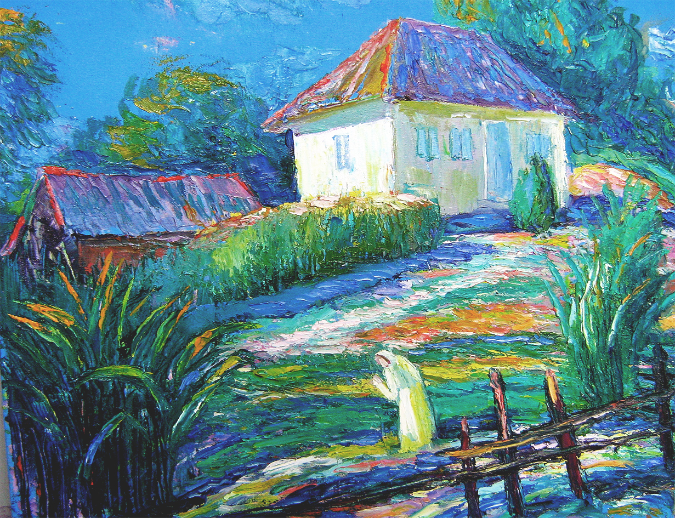 | Speranţe. Parcova, ulei pe pânză, 600×650 mm, 2007 | Uniunea Artiştilor Plastici din Republica Moldova  au onoarea de a Vă invita  la expoziţia personală jubiliară de pictură  Ion Chitoroagă  70 de ani  12–27 Aug. 2010  Inaugurarea: Joi, 12 August, ora 16:30
Centrul Expoziţional Constantin Brâncuşi UAP
Bd. Ştefan cel Mare şi Sfânt, nr. 3, MD-2001, Chişinău
Program – zilnic – 10:00-18:00. Luni închis
www.arta.md

